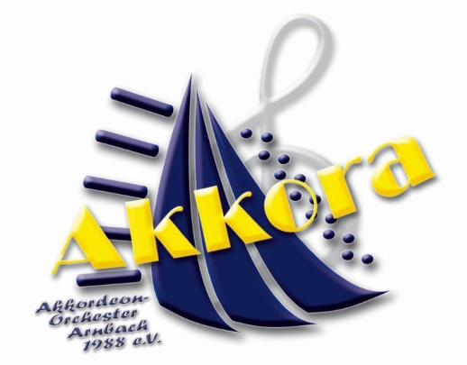
Beitrittserklärung
Akkordeonorchester Arnbach 1988 e.V.

Mitgliedschaft im Hauptverein Einzel aktiv 35.- Euro/Jahr
Mitgliedschaft im Hauptverein Einzel passiv 40.- Euro/Jahr
Mitgliedschaft im Hauptverein Familie 60.- Euro/Jahr
Mitgliedschaft im Förderverein 10.- Euro/Jahr (Mindestbeitrag)
-------------------------------------------------------------------------------------------------------
Mitglied
Name / Vorname: | Name / Vorname
Adresse: | Straße, Hausnummer
 | PLZ, Wohnort
Geburtstag: | TT.MM.YYYY
Telefon: | Telefonnummer
E-Mail: | E-Mail

Mitgliedschaft Hauptverein: aktiv ☐ passiv ☐ Familie ☐
Mitgliedschaft Förderverein: gewünschte Beitragshöhe: ……. EUR/Jahr

Familienmitglieder
Name/Vorname/Geb.-Datum: | Name / Vorname / Geburtstag
Name/Vorname/Geb.-Datum: | Name / Vorname / Geburtstag
Name/Vorname/Geb.-Datum: | Name / Vorname / Geburtstag
Adresse falls abweichend: | Adresse

Ort, Datum Unterschrift Mitglied ______
(Bei Minderjährigen auch die Unterschrift des gesetzlichen Vertreters)

Einzugsermächtigung

Ich ermächtige das Akkordeon-Orchester Arnbach 1988 e.V. den entsprechenden Mitgliedsbeitrag von meinem Konto mittels Lastschrift einzuziehen.
Name des Kontoinhabers: Name des Kontoinhabers
IBAN: IBAN BIC: BIC
Name der Bank: Name der Bank
Datum/Unterschrift: ……………………………………………………………………………………………

Info: www.akkora.de

